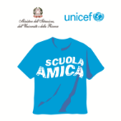
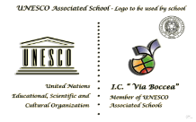
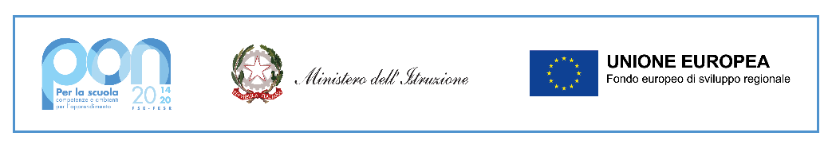

MINISTERO DELL’ ISTRUZIONE E DEL MERITO
UFFICIO SCOLASTICO REGIONALE PER IL LAZIO

ISTITUTO COMPRENSIVO “VIA BOCCEA 590”
Distretto XXVI - Municipio XIII - Via Boccea, 590 - 00166 Roma
Codice Fiscale 97200630586 - Codice Scuola RMIC84400N
Tel. 06/61568029 - Peo : rmic84400n@istruzione.it Pec : rmic84400n@pec.istruzione.it
www.icviaboccea590.edu.it

Al Direttore S.G.A.

Richiesta di rimborso per minute spese A.S. 2023/2024- E.F. 2024

Il/La sottoscritto/a___________________________________________________ in qualità di________________________________________________________________________
assegnato/a al plesso di_______________________________________________________

DICHIARA

di aver speso €_________________________ per l’acquisto di_____________________________ ________________________________________________________________________________relative al Progetto/Attività__________________________________________________________ e pertanto ne chiede il rimborso.
Si allega il documento originale giustificativo della spesa sostenuta.

Roma lì__________________________

FIRMA DEL RICHIEDENTE_____________________________________

Io Sottoscritto___________________________________________________________________in data____________________________________ presso_________________________________
ho ricevuto il rimborso di euro_______________________________________________________
Roma lì_______________________________
FIRMA____________________________________

